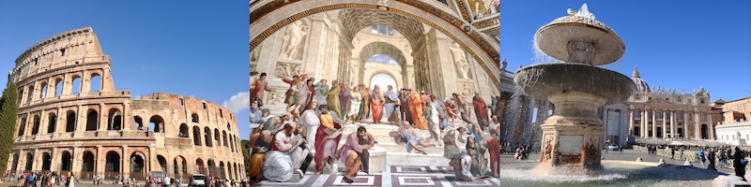
8 DIAS EUROFANTASIA EXPRESS
Salida cada jueves
Itinerario
Día 1º (Jueves) SANTO DOMINGO-MADRID
Salida en vuelo intercontinental hacia Madrid. Noche a bordo.
Día 2º (Viernes) MADRID
Llegada al aeropuerto internacional de Madrid-Barajas. Asistencia y traslado al hotel. Alojamiento y resto del día libre.
Día 3º (Sábado) MADRID
Alojamiento y desayuno. Por la mañana, visita panorámica de la ciudad con amplio recorrido a través de sus más importantes avenidas, plazas y edificios. Resto del día libre para compras o actividades personales. Recomendamos una excursión opcional a la monumental ciudad de Toledo.
Día 4º (Domingo) MADRID-ZARAGOZA-BARCELONA (662 kms)
Desayuno. Salida hacia Zaragoza. Breve parada para conocer la Catedral-Basílica de Nuestra Señora del Pilar, Patrona de la Hispanidad. Posteriormente continuación a Barcelona. Breve recorrido panorámico de la ciudad a través de sus famosas Avenidas, para admirar el contraste entre la parte medieval y el modernismo catalán, conociendo sus edificios más representativos, Casas Batlló, Amatller, Morera, Milá, Sagrada Familia… Alojamiento.
Día 5º (Lunes) BARCELONA-NIZA (665 kms)
Desayuno. Salida para cruzar la frontera francesa y bordeando la Costa Azul y atravesando la región de la Provenza Francesa llegaremos a Niza, capital de la Costa Azul y uno de los centros turísticos más importantes de la zona. Alojamiento. Posibilidad de participar en una excursión opcional para conocer el Principado de Mónaco visitando la parte histórica así como la colina de Montecarlo donde se encuentra su famoso casino.
Día 6º (Martes) NIZA-PISA-ROMA (710 kms)
Desayuno. Salida por la incomparable autopista de las flores, hacia Pisa para conocer la Plaza de los Milagros, donde podremos contemplar el conjunto monumental compuesto por la Catedral, Baptisterio y el Campanile, la famosa Torre Inclinada. Continuación hacia Roma. Alojamiento.
Día 7º (Miércoles) ROMA
Alojamiento y desayuno. A primera hora de la mañana iniciaremos nuestra visita panorámica de la Roma Imperial con los Foros Imperiales, Coliseo, Arco de Constantino, Termas de Caracalla, Circo Máximo… Al finalizar la visita asistiremos a la AUDIENCIA PAPAL (si el Santo Padre se encuentra en el Vaticano). Resto de la mañana para visitar opcionalmente, los famosos Museos Vaticanos, Capilla Sixtina, con los frescos de Miguel Angel y el interior de la Basílica de San Pedro, todo ello utilizando nuestras reservas exclusivas, que le evitarán largas esperas en el ingreso. Por la tarde podrá realizar una visita opcional para conocer la Roma Barroca, con sus famosas fuentes, plazas y palacios papales, desde los que se gobernaron los Estados Pontificios.
Día 8º (Jueves) ROMA/MADRID/SANTO DOMINGO
Desayuno y fin de nuestros servicios.
Hoteles
MADRID (Única) PRAGA, HOTEL
SANT JUST DESVERN (Única) HESPERIA BARCELONA SANT JUST, HOTEL
NIZA (Única) IBIS NICE AEROPORT, HOTEL
ROMA (Única) GRAND HOTEL FLEMING
PRECIO POR PERSONA: DBL-2490 TRIPLE- 2439 SUPL SGL- 410 SUPL MAP: USD 70
Incluye
Vuelo a Madrid 2 maletas incluida
Vuelo interno Roma a Madrid 1 maleta
Traslado: Llegada Madrid.
Autocar de lujo con WI-FI, gratuito.
Guía acompañante.
Visita con guía local en Madrid y Roma.
Desayuno buffet diario.
Seguro turístico.
Neceser de viaje con amenities.
Tasas Municipales en Barcelona, Francia e Italia.

Notas
Durante la celebración de Ferias, Congresos y Vinitech, el alojamiento podrá ser desviado a poblaciones cercanas a Barcelona.

